**Progetto Ingegneria del Software – Gruppo Aereo 3**

**Analisi e Progettazione :**

**Diagramma Casi D’uso :**

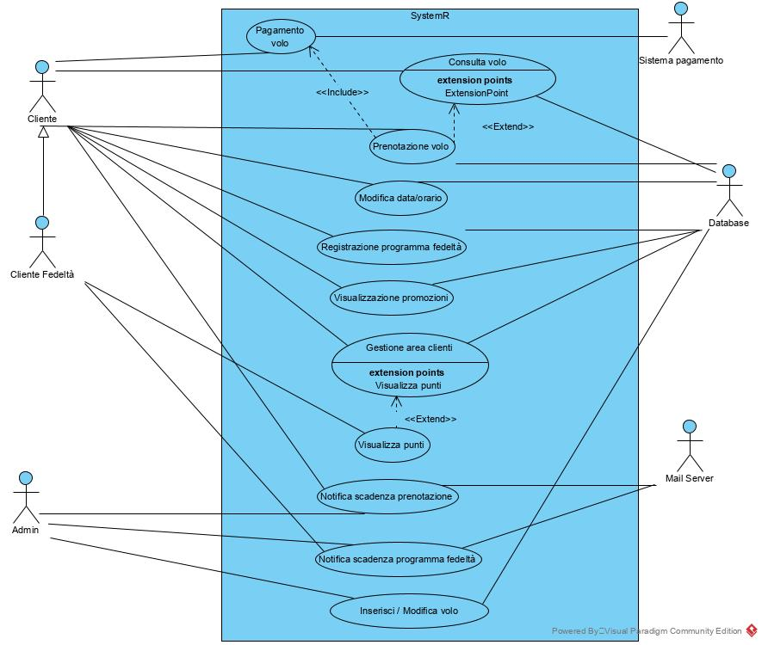

**Attori primari :**

* Cliente
* Cliente Fedele
* Admin

**Attori di sistema :**

* Database
* Mail Server
* Sistema Pagamento

**Requisiti Funzionali :**

* Pagamento volo
  + Il sistema deve permettere al cliente di poter effettuare il pagamento della prenotazione tramite Carta di Credito o punti fedeltà.
* Consulta volo
  + Il sistema deve permettere di consultare i voli per una determinata data.
* Prenotazione volo
  + Il sistema deve consentire al cliente di prenotare dei posti per un determinato volo.
* Modifica data/orario
  + Il sistema deve consentire al cliente di poter modificare la data e l’orario di un volo prenotato.
* Registrazione programma fedeltà
  + Il sistema deve consentire al cliente di registrarsi al programma fedeltà
* Visualizzazione promozioni
  + Il sistema deve consentire al cliente di poter visualizzare l’elenco dei voli alla quale è associata una promozione.
* Visualizza punti
  + Il sistema deve consentire al cliente iscritto al programma fedeltà di poter visualizzare l’estratto punti.
* Notifica scadenza prenotazione
  + Il sistema deve notificare le scadenze delle prenotazioni al momento del login dell’admin.
* Notifica scadenza programma fedeltà
  + Il sistema deve notificare le scadenze delle iscrizioni al programma fedeltà al momento del login dell’admin.
* Inserisci/Modifica volo
  + Il sistema deve consentire all’admin di poter inserire nuovi voli e di modificare quelli già esistenti.

Caso d’uso dettagliato 🡺 Prenotazione volo

Portata :

* Gestione prenotazione

Livello :

* Obiettivo utente

Attore primario :

* Cliente/Cliente fedele

Parte interessata e interessi :

* L’agenzia vuole aumentare il quantitativo di Clienti

Precondizione :

* Il volo selezionato deve esistere
* Il cliente non deve possedere una prenotazione per quel volo

Garanzia di successo :

* Il cliente avrà una prenotazione per il volo scelto
* Inviata una mail di notifica di prenotazione effettuata al Cliente

Scenario principale di successo :

* L’utente cerca il volo rispetto ad una determinata data e ad un numero di posti
* L’utente sceglie il volo in base agli orari disponibili
* Se il cliente è fedele :
  + Effettua il login e gli verrà associata la prenotazione. Inserisce i dati di tutti i passeggeri.
* Se il cliente non è fedele :
  + Inserisce il proprio nome, cognome, mail, data di nascita e il nome e cognome di tutti gli altri passeggeri.